**Изх. номер: 194-00-71/ 23.09.2020 година**

**Уведомление за обратно изкупени акции**

***София, България,*** 23 септември 2020 година – Съгласно изискванията на чл. 17 от Регламент (ЕС) № 596/2014 на Европейския парламент и на Съвета **“Софарма“ АД** (3JR:„БФБ – София“, SPH: Warsaw Stock Exchange) уведомява, че на 21 септември 2020 г. Дружеството продаде 9 000 собствени акции представляващи 0.0067% от капитала на Дружеството, на обща стойност BGN 28 260 на „БФБ – София“ АД, при средна цена BGN 3,1400.

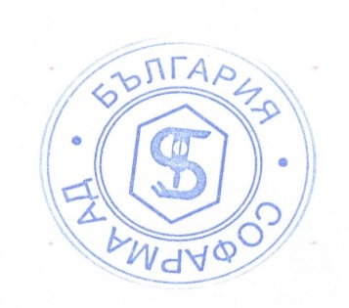Общият брой на обратно изкупените акции след тази сделка е 8 965 467, представляващи 6.651% от акционерния капитал на Дружеството.



___________________________

Пелагия Виячева

Директор за връзки с инвеститорите

***Информация за компанията***

***Софарма АД***

*85 години традиция и съвременност - модерно производство, европейски стандарти и качество на продукцията, корпоративна социална отговорност.*

*Софарма е най-успешната българска компания след приватизация като от 2000 г. до днес, компанията реализира 10 пъти ръст в пазарната капитализация и 25 пъти ръст в приходите. През последните 10 години Софарма заема първо място по приходи в сектор „Фармация“ в България.*

*Софарма произвежда активни субстанции и лекарствени продукти; извършва дейности свързани с проучване, разработване и внедряване в сферата на фитохимията, химията и фармацията, предоставя производствени и други свързани услуги.*

*С 10 фармацевтични завода в страната и единственият по рода си ампулен завод у нас, компанията произвежда 3 милиарда таблетки, 20 милиона броя сиропни форми, има разрешително за употреба за над 200 генерични продукта, 15 традиционни продукта, от които 12 на растителна основа и влага повече от 1500 тона лечебни растения в продуктите си.*

*Софарма има активна и ключова роля в повишаване стандарта на живот, в това хората да бъдат по-здрави, щастливи и защитени. Софарма непрекъснато инвестира в нови технологии, иновации, научни изследвания и проучвания. Компанията поддържа постоянен и ефективен диалог с всички участници във фармацевтичната индустрия, които допринасят за подобряване на системата на здравеопазването.*

***Група Софарма***

*Група Софарма е вертикално интегриран бизнес в сферата на здравеопазването, който функционира във важни сектори като производството на лекарствени средства, консумативи за болничния пазар, дистрибуцията на лекарствени средства и много други. Софарма и производствените му дъщерни дружества разполагат с 12 фармацевтични завода в България, съобразени с изискванията на ЕС - GMP.*